國語領域遊戲設計規劃
國語領域依據十二年國教課綱可透過聆聽、口語表達、標音符號與運用、識字與寫字、閱讀、寫作六種表現類別,發展學習歷程,顯現學習成效。因此遊戲設計及課程規劃會依循此六項分類進行設計而非原定的十二格區分(即非根據上下學期課程內容區分，而是一整個年級的學習重點)。

以下為範例
 | 一年級 | 二年級 | 三年級 | 四年級 | 五年級 | 六年級
標音符號與運用 | 1.注音、聲調認識  2.田字格練習  3.拼音 | 1.注音、聲調認識  2.田字格練習  3.拼音 | 1.運用注音符號，理解生字新詞 | 1.運用注音符號，理解生字新詞 | 無 | 無
識字與寫字 | 1.國字筆畫認識  2.田字格練習 | 1.學習查字典的方式(注音/部首)  2.國字書寫練習  3.語詞意義 | 1.分辨形近、音近字詞 | 1.分辨形近、音近字詞 | 1.認識文字的字形結構,運用字的部件了解文字的字音與字義 | 1.認識文字的字形結構,運用字的部件了解文字的字音與字義

以標音符號與運用一年級為例，待閱讀及蒐集完各出版社的一年級上下全冊文本後，整理歸納出一年級標音符號與運用的教學重點為1.注音、聲調認識2.田字格練習3.拼音，因此後續遊戲腳本設計會根據這三大重點進行設計，遊戲腳本設計完成後會交由屏大同學協助製作，並請屏大同學協助思考改良遊戲呈現效果。

遊戲腳本呈現方式與數學遊戲腳本設計相同，以下為標音符號與運用的注音練習範例:

根據課文(或整理完成的常用字庫)生字進行題目設計ex.舟(小舟)、灑(灑水)…
https://gsyan888.github.io/html5_fun/html5_phonetics_quiz/html5_phonetics_quiz.html
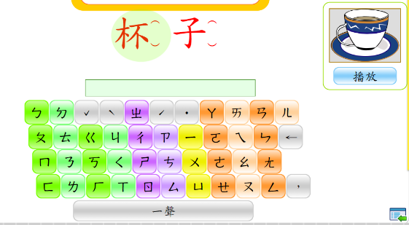
此模板有部分不適合特教生使用，建議調整: 1.語音報讀提示不夠2.注音顏色太多，也許可以聲符/韻符/聲調三種顏色即可3.鍵盤模板可設計成實際鍵盤呈現樣式4.遊戲玩法除了用滑鼠點擊也可改為鍵盤點擊
